أداة تقييم المهارات القرائية للطلبة من الصف الرابع حتى الصف التاسع

*معايير تقييم القراءة لدى الطلبة المستوى الأول

 | اسم الطالب /الصف |  | اسم الطالب /الصف |  | اسم الطالب/الصف |  | اسم الطالب /الصف
وصف المستوى الأول | نعم | لا | نعم | لا | نعم | لا | نعم | لا
1ـ يجد الطالب صعوبة في تمييز جميع الحروف رسمًا ،صورةً و شكلًا

2ـ يجد الطالب صعوبة في تمييز الأحرف المتشابهة بالشكل المختلفة بالإعجام (منفصلة )
3ـ يجد الطالب مشكلة في نطق الأحرف مع المد الطويل (الألف ،الواو، الياء) نطقًا سليمًا
4ـ يجد الطالب مشكلة في نطق الأحرف مع التنوين (الضم ، الفتح ، الكسر ) نطقًا سليمًا
5ـ لدى الطالب صعوبة في ربط صوت الحرف برسمة واسمه ولا يتمكن من توضيح العلاقة بين الأحرف الهجائية وأصواتها المختلفة

ملاحظات :
..............................................................................................................................................................................................................................................................................................................................
تأمل :
............................................................................................................................................................................................................................................................................................................................

*معايير تقييم القراءة لدى الطلبة المستوى الثاني

 | اسم الطالب /الصف |  | اسم الطالب /الصف |  | اسم الطالب/الصف |  | اسم الطالب /الصف
وصف المستوى الثاني | نعم | لا | نعم | لا | نعم | لا | نعم | لا يتقن
1ـ يواجه الطالب ضعفًا في تمييز من
(6ـ 8 ) أحرف هجائية رسمًا وصورةً وشكلًا

2ـيواجه الطالب صعوبة في تمييز بعض أشكال الحروف المتشابهة في الشكل المختلفة في الإعجام (منفصلة ومتصلة )وينطق بعض الحروف ساكنة ومتحركة
3ـ يجد الطالب صعوبة في نطق الأحرف مع المد الطويل (الألف ،الواو، الياء) نطقًا سليمًا
4ـ يجد الطالب مشكلة في نطق الأحرف مع التنوين (الضم ، الفتح ، الكسر ) نطقًا سليمًا
5ـ يواجه الطالب صعوبةً في نطق الحروف مضعفة نطقًا سليمًا
6ـ يميز الطالب الصوت الأول ويجد صعوبة في تمييز الصّوت الأوسط والأخير في الكلمة
7ـ يواجه الطالب صعوبة في نطق بعض المقاطع من حرفين نطقًا سليمًا
8ـ يواجه الطالب صعوبة في تحليل الكلمات إلى مقاطع

ملاحظات :
....................................................................................................................................................................................................................................................................................................................................................................................................................
تأمل :
.....................................................................................................................................................................................................................................................................................................................................................................................................................
*معايير تقييم القراءة لدى الطلبة المستوى الثالث

 | اسم الطالب /الصف |  | اسم الطالب /الصف |  | اسم الطالب/الصف |  | اسم الطالب /الصف
وصف المستوى الثالث | نعم | لا | نعم | لا | نعم | لا | نعم | لا يتقن
1ـ يواجه الطالب صعوبة في نطق بعض الأحرف مع التنوين (ضمًا ، كسرًا، وفتحًا) نطقًا سليمًا

2ـ يفتقر الطالب لمهارة ربط بعض الكلمات والجمل المعطاة بالصّور الدالة عليها
3ـ يواجه الطالب صعوبة في تحليل بعض الكلمات إلى مقاطع
4ـ يواجه الطالب صعوبة في دمج المقاطع لتشكيل كلمات معينة
5ـ يواجه الطالب صعوبة في قراءة بعض الكلمات المكوّنة من (2ـ 4) مقاطع
6ـ يواجه الطالب مشكلة في تحليل بعض الكلمات
7ـ يواجه الطالب صعوبة في تركيب جمل جديدة من كلمات معطاة (2ـ4) كلمات
8ـ يواجه الطالب صعوبة في قراءة نص مشكول يتكون من (10ـ 15 ) كلمة

ملاحظات :
....................................................................................................................................................................................................................................................................................................................................................................................................................
تأمل :
.....................................................................................................................................................................................................................................................................................................................................................................................................................

*معايير تقييم القراءة لدى الطلبة المستوى الرابع

 | اسم الطالب /الصف |  | اسم الطالب /الصف |  | اسم الطالب/الصف |  | اسم الطالب /الصف
وصف المستوى الرابع | نعم | لا | نعم | لا | نعم | لا | نعم | لا
1ـ يواجه الطالب صعوبة في التحليل الصوتي للكلمات والمقاطع

2ـ يواجه الطالب صعوبة في تركيب المقاطع إلى كلمات
3ـ يواجه الطالب صعوبة في تركيب جملة (بصورة صحيحة ) من كلمات معطاة (من خمس إلى ست كلمات )
4ـ يواجه الطالب صعوبة في قراءة نصوص مشكولة من (20 ـ 30) كلمة قراءةً جهريةً سليمةً معبرة

ملاحظات :
..............................................................................................................................................................................................................................................................................................................................
تأمل :
............................................................................................................................................................................................................................................................................................................................

*سجل رصد اسماء الطلبة الضّعاف في كل مستوى وعددهم

مستويات تقيم مهارة القراءة | اسمــــــاء الطلبــة | عـــدد الطلبــــة
المستوى الأول

المستوى الثاني

المستوى الثالث

المستوى الرابع

توقيع المدير :

(ملاحظة : تسلم نسخة للمدير لتنسيق استلام النسخ الورقية من ملفات (وفق الخطط الفردية ـ ملف المعلم بالإضافة إلى أوراق عمل )

التدخلات العلاجية

الخطط الفردية و إجراءاتها
أداة تقييم المهارات القرائية لدى الطلبة من الصف الرابع حتى التاسع

أنشطة تقييم المهارات القرائية للطلبة من الصف الرابع حتى التاسع
*أنشطة المستوى الأول

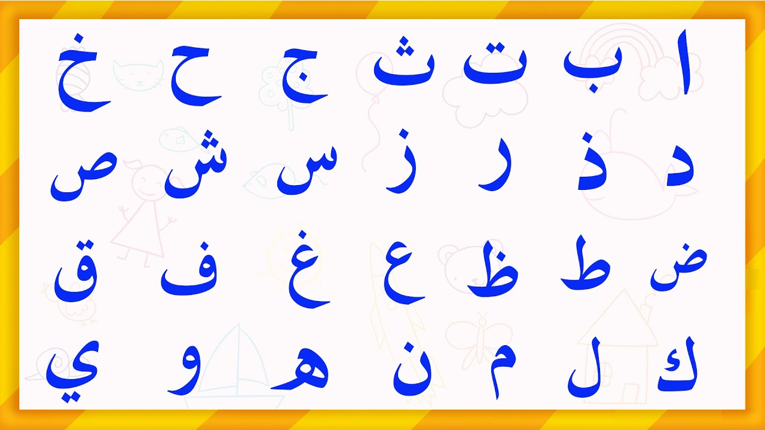
الأحرف المتشابهة بالشكل
ح خ ج ب ت ث د ذ ر ز
س ش ص ض ع غ . ط ظ ف ق

*الحروف مع أحرف المد (الألف ، الياء ، الواو )
الأحرف مع المد (ا ،و ،ي )
ب با بو بي س سا سو سي
خ خا خو خي
ف فا فو في ع عا عو عي . ز زا زو ز ي ل لا لو لي ي يا يو يي . ص صا صو صي

*الأحرف مع التنوين
عً عٌ عٍ بً بٌ بٍ خً خٌ خٍ
سً سٌ سٍ لً لٌ لٍ ثً ثٌ ثٍ
هـً هـٌ هـٍ قً قٌ قٍ ذً ذٌ ذٍ

*أنشطة المستوى الثاني
5ـ الحروف المضعفة
التَّعَلُّمُ الصَّوتُ نَجَّارٌ بَطَّيِخٌ بَحَّارٌ يَقُصُّ

6ـ اصوات الحروف في الكلمات
قَمَرٌ بَطَلٌ سَيّارَةٌ رزٌ قَمحٍ فُجْلٌ

7ـ نطق مقاطع من حرفين
بَيْـتٌ رَمْــلٌ بَرْدٍ يَبْـعَثُ كُنْ مَنْ قِفْ

*أنشطة المستوى الثالث
4ـ ربط بعض الكلمات بالصور الدالة عليها

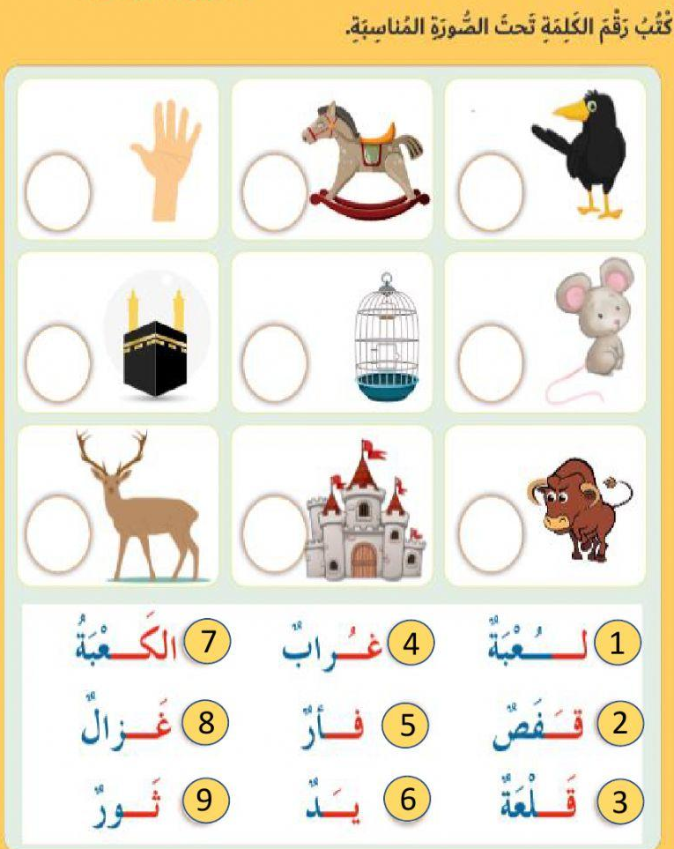

4ـ دمج المقاطع
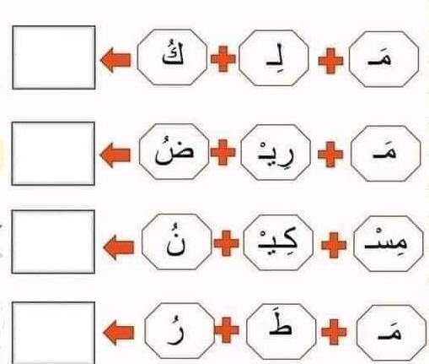

5ـ كلمات فيها (2ـ 4 )مقاطع
رُمَّانَةٌ شُبَّاكٌ فَخٌّ رَقَعَ تُفَّاحَةٌ صَفَّارَةٌ

7ـ تركيب جمل من كلمات معطاة
عِنْدَنَا ، واسِعَةٌ ، مَزْرَعَةٌ
.................................................................................................................
تُشَجِّعُ ،على ، الأنْشِطَةُ ،التَّعَاون ، المَدْرَسَةُ
......................................................................................................................

8ـ قراءة نص مشكول من (10ـ15)كلمة
ذَهَبَتْ سَلْمى مَعَ عَائلَتِها إِلى مَعَرِضِ الكِتَابِ السَّنَويِّ في عَمَّان أُعْجِبتْ بِمسْرَحِيَّة للأطْفال شَاهَدتها هُناك

*أنشطة المستوى الرابع
4ـ نص مشكول من ( 20 ـ30) كلمة
طَلَبْتُ إِلى أُمّي أنْ تَسْمَحَ لي بِمُسَعَدَتِها في تَحْضِيرِ طَبَقٍ مِنَ السَلَطَةِ ، فَرَحَّبَتْ بِالْفِكْرَةِ ،سُرِرتُ بِموافَقَتِها ،وَرَجَوتُها أنْ تُحَضِّرَ لي المَوادَّ اللاَّزِمَةّ ، لَكِنَّها أبْتَسَمتْ ، وَقَالتْ: أنْت تَتَذوَّقُ طَعْمَها كُلَّ يومٍ ، أَمامَكَ المَطْبَخُ كامِلًا ، اسْتَكْشِف ما يَلْزَمُكَ.

